Pénztárgépes bizonylat alapértelmezett vevője
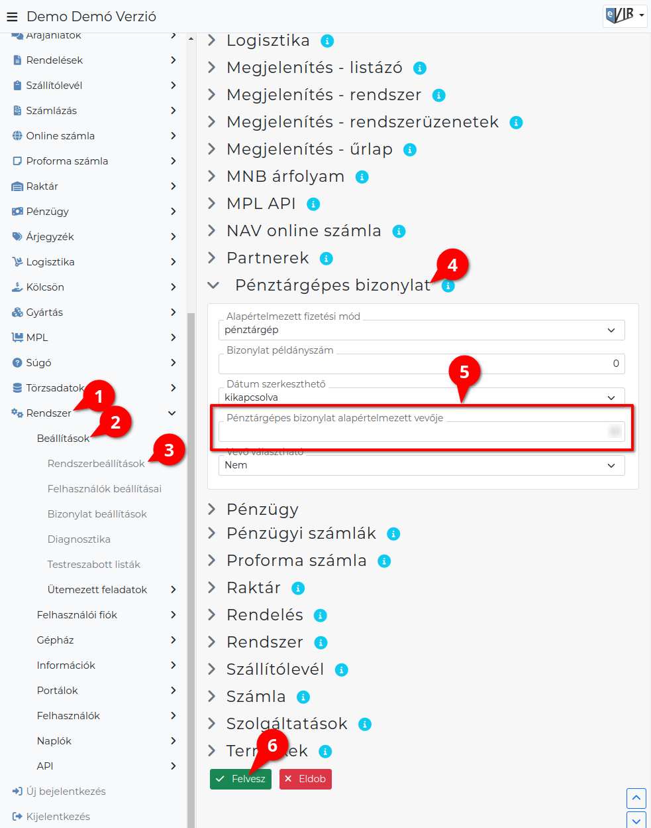
- A Rendszer,
- Beállítások,
- Rendszerbeállítások,
- Pénztárgépes bizonylat területen módosíthatók az alapértelmezett beállítások.
- Pénztárgépes bizonylat alapértelmezett vevője mezőben kell megadni a pénztárgépes vásárlóként rögzített felhasználó azonosítóját.
- | Felvesz | gombra kattintva elmenti a beállításokat!
Kapcsolódó oldalak:
- Pénztárgépes bizonylat
- Pénztárgépes bizonylat rögzítése

